****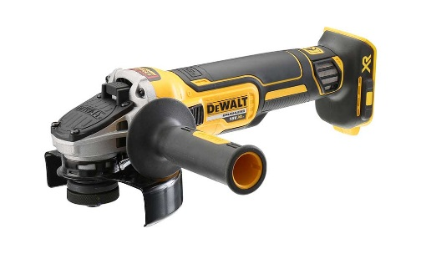

http://toolnet.bdk.com/ProductImages/EuropeanImages/Professional/Logos/PerformProtect.gif

**DCG405NT-XJ**

**18 Volt Akku-Winkelschleifer 125mm (bürstenlos) – Basisversion**

* Innovative, bürstenlose Motor-Technologie - höhere Leistung, kompaktere Abmessungen, längere Laufzeit pro Akkuladung sowie höhere Lebensdauer
* Epoxyd-Harz gepanzerte Wicklungen schützen den Motor vor abrasiven Staubpartikeln
* Optimiertes Lüftersystem – kühlt Winkelschleifer und Elektronik effektiv während der Anwendung und erhöht die Lebensdauer
* Perform & Protect: Elektronische Bremse stoppt die Scheibe zuverlässig in Sekundenschnelle (<2 Sekunden)
* Perform & Protect: Elektronische Kupplung schaltet das Gerät bei Blockieren automatisch ab und schützt so Anwender und Maschine
* Kombination aus elektronischer Kupplung und Bremse minimiert die Gefahren bei Kickbacks noch effektiver
* Überlastschutz zum Schutz von Anwender und Maschine
* Wiederanlaufschutz – versehentliches Anlaufen des Winkelschleifers bei Akkuwechsel ausgeschlossen
* Schutzgitter für Kühlluftschlitze– schützen den Motor vor groben Staubpartikeln
* Schnellspannmutter - für einen schnellen, werkzeuglosen Zubehörwechsel
* Werkzeuglose Schutzhauben-Schnellverstellung
* Serienmäßig in T STAK-Box II und als Basistype (ohne Akkus und Ladegerät) optimal geeignet bei bereits vorhandenen 18 Volt XR- oder 54 Volt XR FLEXVOLT-Akkus oder für das DEWALT „Akku Plus“-System

Serienmäßiger Lieferumfang

* Akku-Winkelschleifer
* Zusatzhandgriff
* Schnellspannmutter
* Schutzhaube für Schleifarbeiten
* T STAK-Box II

**Technische Daten**

|  |  |
| --- | --- |
| Akku-Technologie | 18 Volt XR Li-Ion |
| Akku-Kompatibilität | alle 18 Volt XR- und  54 Volt XR FLEXVOLT-Akkus  jeweils jeder Ah-Klasse |
| Leerlaufdrehzahl (min-1) | 9.000 |
| Antriebsspindel | M14 |
| Scheibendurchmesser (mm) | 125 |
| Gewicht (kg; inkl. 18 Volt / 5,0 Ah-Akku) | 2,5 |
| EAN | 5035048665541 |
| Triaxiale Vibration Oberflächenschleifen (m/s²) | 4,4 |
| Unsicherheitsfaktor K1 (m/s²) | 1,5 |
| Schalldruckpegel LPA (dB(A)) | 85,0 |
| Schallleistungspegel LWA (dB(A)) | 96,0 |
| Unsicherheitsfaktor (dB(A)) | 3,0 |